Coneguem les Garrigues
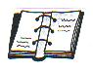
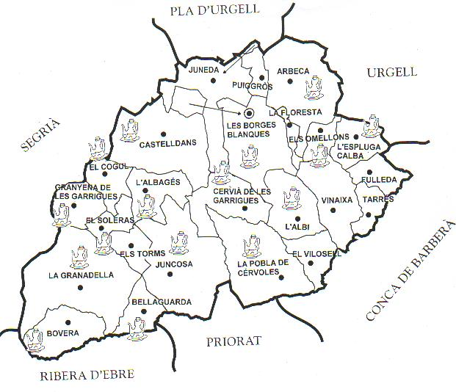
 Activitats

La comarca de les Garrigues està dividida en 24 municipis.

Té una extensió de 800 Km2 i uns 19.200 habitants.

Els seus límits són les comarques de :
El Segrià - el Pla d'Urgell - l'Urgell - la Conca de Barberà el Priorat - la Ribera d'Ebre.

La seva capital és les Borges Blanques.

S'hi conreen molt productes agrícoles : tabac, arbres fruiters, farratges, cereals, ametllers i oliveres.

L' olivera és el conreu més important i representatiu de la comarca.

En aquest mapa de les Garrigues hi pots veure els seus límits i els seus municipis. Com pots comprovar hi ha uns pobles amb un setrill; són els que tenen cooperativa on s'hi elabora oli.
- Observa el mapa del requadre anterior i contesta :

Quants pobles tenen cooperativa d'oli?

Escriu el nom de 6 pobles del mapa que tinguin cooperativa d'oli.

El teu poble té cooperativa ?

De quin poble ets ?

A quina comarca pertany el teu poble?

Quina és la capital de les Garrigues ?

Quants pobles formen la comarca de les Garrigues?

Quants habitants hi ha a les Garrigues?

En quins pobles de les Garrigues has estat?

- Pinta en el mapa:

. de color verd el teu poble
. de color groc els pobles que l'envolten
. de color blau la capital de la comarca
. escriu els noms de les comarques que envolten les Garrigues
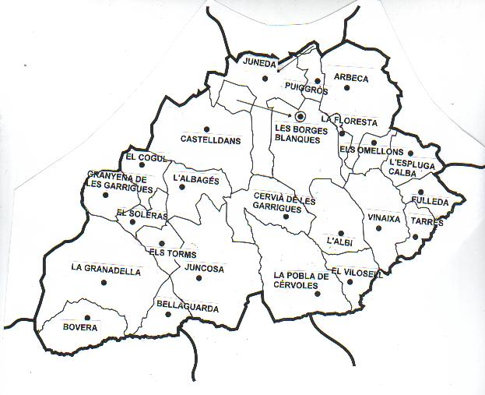

Quin és el conreu més important de les Garrigues?

I al teu poble, quins altres productes agrícoles s'hi conreen ?

